**COMUNICATO STAMPA**

A Palazzo Roccabruna la cerimonia di consegna dei diplomi

**PREMIATI I MIGLIORI MIELI DEL TRENTINO**

Sono stati esaminati 67 campioni di 28 aziende partecipanti, regolarmente iscritte al Registro delle imprese della Camera di Commercio di Trento

Trento, 8 novembre 2024 - “Quest’anno i mieli trentini che hanno partecipato al concorso sono pochi, ma molto buoni – così **Lucia Piana**, coordinatrice della giuria del concorso “I mieli del Trentino” – Si tratta di un calo del 30% circa rispetto all’edizione 2023 come conseguenza di una minor produzione. Non c’è da meravigliarsi: il calo di produzione ha riguardato tutta la penisola. Abbiamo comunque riscontrato alcune specificità tipiche dei mieli trentini: prevalgono i millefiori, i mieli di rododendro e le melate di abete e ci sono anche mieli di lampone. Una novità, questa, dovuta alle conseguenze della tempesta Vaia che ha creato ampi squarci nel bosco dove crescono lamponi selvatici”.

L’andamento climatico del 2024 ha modificato notevolmente le tipologie di prodotto immesse sul mercato, favorendo i mieli legati alla fioritura estiva. Le tipologie dei campioni presentati rispecchiano e confermano tale modifica: 36 millefiori, 6 melate/melate di abete, 15 monofloreali di rododendro e lampone, 4 di castagno, 6 altri monofloreali.

Dopo un’accurata analisi chimico-fisica volta a misurare parametri quali l’umidità, il livello di degradazione degli zuccheri e le presenze polliniche - vera e propria firma del territorio d’origine - i prodotti sono stati sottoposti alla verifica organolettica. Tredici hanno superato brillantemente gli esami, 4 con voto “eccellente” e 9 “ottimo”. Di seguito la tabella dei riconoscimenti.

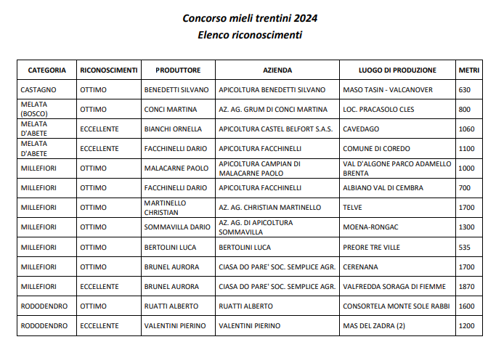

La cerimonia di consegna dei diplomi si è svolta pochi minuti fa a Palazzo Roccabruna alla presenza dell’Assessore provinciale all’agricoltura **Giulia Zanotelli:**

“Nella manovra che andremo ad approvare per fine anno – ha dichiarato l’Assessore - sono previste misure a sostegno dell’apicoltura. Questo impegno si affianca all’attività che la Fondazione Mach già dedica al settore in termini di formazione e trasferimento tecnologico. Da parte mia ritengo che si debbano intensificare anche gli sforzi nella promozione per fare del miele un ambasciatore del nostro patrimonio agroalimentare”

Erano presenti all’evento anche Mara Baldo, componente di Giunta camerale e i presidenti dell’Associazione apicoltori del Trentino, Marco Facchinelli e della Federazione delle associazioni degli apicoltori trentini, Cristian Martinello.

Con l’occasione fino a sabato Palazzo Roccabruna propone in degustazione una selezione dei mieli vincitori. Per gli appassionati sarà possibile approfondire gli aspetti organolettici dei prodotti nel laboratorio del gusto “L’oro delle api: i mieli vincitori in degustazione” in programma il 9 novembre alle ore 18.00. Per prenotazioni www.palazzoroccabruna.it

In allegato alcune foto della cerimonia e dei mieli in degustazione.

Foto Daniele Mosna

(pm)